ČETRTEK, 10. 12. 2020

**SLJ: GLAS B**

DANES BOSTE ISKALI BESEDE, KI SE ZAČNEJO Z GLASOM B, JE GLAS B NA SREDINI BESEDE ALI PA SE BESEDE KONČAJO NA GLAS B.

ODPRITE ZVEZEK, Z RDEČO BRAVICO ZAPIŠITE NASLOV GLAS B. LIST RAZDELITE NA TRI DELE, TAKO KOT VČERAJ PRI GLASU A. V ZGORNJI PROSTORČEK BOSTE NALEPILI, NARISALI ALI NAPISALI BESEDE, KI SE ZAČNEJO Z GLASOM B, V SREDNJEGA BOSTE NARISALI, NALEPILI ALI NAPISALI BESEDE, KJER JE B NA SREDINI, V ZADNJEM PROSTORČKU PA BODO BESEDE, KI SE KONČAJO NA B.

NAMIG ZA DELO V ZVEZKU:

GLASNO POIMENUJ NASLEDNJE SLIČICE IN DOLOČI KJE SE SKRIVA GLAS B.

  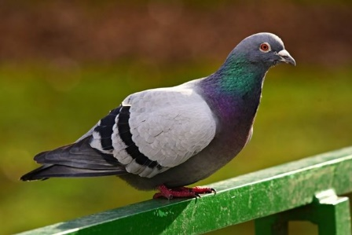

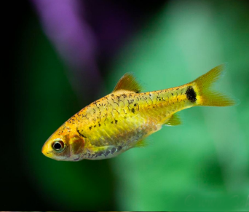  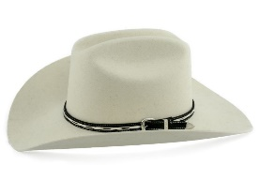

  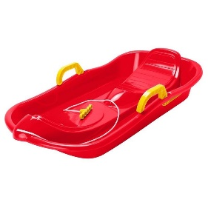

**MAT: SEŠTEVAM**

DANES BOŠ SEŠTEVAL/A S POMOČJO MATEMATIČNIH ZGODBIC. ČE TE ZANIMA KAKŠNE NALOGE SO TO, 2X KLIKNI NA POVEZAVO, KJER TE ČAKAJO VSA NAVODILA.

ŠE PREJ PA SI PRIPRAVI:

* KARTONČKE S ŠTEVILI, KER BOŠ Z NJIMI SESTAVLJAL/A RAČUNE SEŠTEVANJA,
* MODER DELOVNI ZVEZEK,
* SVINČNIK.

 

**SPO: rastem**



1. POIŠČI SVOJE ALBUME IN FOTOGRAFIJE.

OGLEJ SI JIH.

POGOVARJAJ SE S STARŠI. KAKO SI SE SPREMINJAL SKOZI ČAS? KATERE PREDMETE SI UPORABLJAL KOT NOVOROJENČEK, DOJENČEK, MALČEK, PREDŠOLSKI OTROK IN ŠOLAR?

OGLEJ SI FILMČEK:

<https://www.youtube.com/watch?v=-637r7d4ZA0>

pripravi SI brezčrtni zvezek:

V BREZČRTNI ZVEZEK Z RDEČO BARVICO preslikaj NASLOV:

**KAKO RASTEM**

POD NASLOV preslikaj S SVINČNIKOM BESEDE:

NOVOROJENČEK

DOJENČEK

MALČEK

PREDŠOLSKI OTROK

ŠOLAR

IN NARIŠI, KAJ VSE SI POTREBOVAL V DOLOČENEM OBDOBJU (VSAJ 2 PREDMETA). LAHKO JIH TUDI PRILEPIŠ IZ KAKŠNEGA PROSPEKTA ALI REVIJE.

**ŠPO: JUVI**

SE SPOMNITE JUVIJA? SEVEDA!

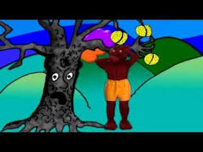

KLIKNI NA SPODNJO POVEZAVO IN MU POMAGAJ NAJTI UKRADENE IGRAČE.

<https://www.youtube.com/watch?v=UgRENY-okaM>

KO BODO IGRAČE »REŠENE«, PA SE S STARŠI ODPRAVI NA SPREHOD. SEVEDA, ČE IMATE ČAS.

 UŽIVAJ!